汕头大学实验报告
学院：数学与计算机学院 系：计算机系 专业：计算机科学与技术 成绩：________

姓名：易雨杰(2024611209)、叶梅冰(2024611038) 实验时间：2026年10月30日 教师签字：____________
实验2 UML用例图及用例叙述
一、实验目的
1.理解 UML 用例及用例图；理解参与者的概念；练习使用 StarUML 绘制出项目的系统 UML 图。
2.理解用例图间的各种关系（包括关联关系、包含关系、扩展关系以及泛化关系）并标示出来。
3.编写系统用例叙述。
二、实验要求
1.根据 CIM-1 总览版，使用 StarUML 绘制出包含完整关系的系统用例图。
2.补全被包含用例，画出包含、扩展与泛化关系。
3.编写每个用例的详细叙述。
三、主要实验工具
● StarUML 5.0（with cm）：用于绘制并导出系统用例图。
● Git / GitHub：版本控制与团队协作，主干 main，成员A（易雨杰）使用dev-A、成员B（叶梅冰）使用dev-B-new。
● Markdown / Microsoft Word：实验报告的排版与提交。
四、实验内容及实验数据记录
（一）系统用例图
在成员A提供的 CIM-1 系统用例总览图基础上，我进行了细化。补充了「登录」用例，并添加了 <<include>>、<<extend>> 以及参与者之间的泛化关系。
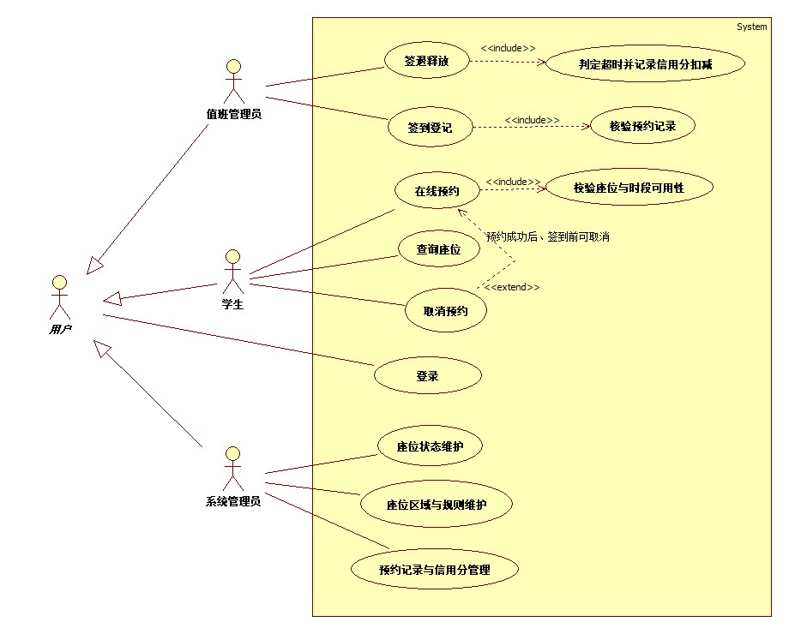
图1 自习室预约管理子系统用例图
（二）用例图关系说明
本图包含以下四类关系：
1.关联关系（Association）：参与者与用例之间的连线。如「学生」关联「查询座位」、「值班管理员」关联「签到登记」。
2.泛化关系（Generalization）：参与者之间的继承关系。图中抽离出抽象参与者「用户」，学生、值班管理员、系统管理员均泛化自「用户」，共同继承「登录」用例，避免了用例的重复。
3.包含关系（Include）：基用例必须执行的内部行为。如「在线预约」包含「校验座位与时段可用性」，「签到登记」包含「核验预约记录」，「签退释放」包含「判定超时并记录信用分扣减」。
4.扩展关系（Extend）：特定条件下才会发生的可选用例。如「取消预约」扩展自「在线预约」，扩展点为“预约成功后、签到前可取消”。
（三）用例叙述
1. 登录（Study-U01）
字段 | 内容
用例名称 | 登录
标识符 | Study-U01
用例描述 | 用户通过账号密码进入系统，系统根据角色分配权限。
参与者 | 用户（学生、值班管理员、系统管理员）
前置条件 | 系统已启动并显示登录界面。
后置条件 | 成功登录，跳转至对应角色的主界面。
基本操作流程 | 1) 用户输入账号和密码。  2) 系统校验账号密码。  3) 验证通过，系统根据角色跳转至相应面板。
可选操作流程 | 账号或密码错误，系统提示“登录失败”，要求重新输入。
被泛化的用例 | 无
被包含的用例 | 无
被扩展的用例 | 无
2. 查询座位（Study-C01）
字段 | 内容
用例名称 | 查询座位
标识符 | Study-C01
用例描述 | 学生按日期、时间段与座位区域查询可用座位数量及占用状态。
参与者 | 学生
前置条件 | 学生已登录系统。
后置条件 | 系统返回符合条件的可用座位列表。
基本操作流程 | 1) 学生选择查询日期、时间段及意向区域。  2) 系统查询该时间段内空闲的座位。  3) 系统展示可用座位及占用状态。
可选操作流程 | 1) 该时间段座位不可使用（已被预约、使用中或维修中），系统提示“该时段无可用座位”。
被泛化的用例 | 无
被包含的用例 | 无
被扩展的用例 | 无
3. 在线预约（Study-C02）
字段 | 内容
用例名称 | 在线预约
标识符 | Study-C02
用例描述 | 学生选择座位与时间段提交预约，校验信用分达标与座位可用后生成预约号。
参与者 | 学生
前置条件 | 学生已登录，且当前信用分 ≥ 80 分。
后置条件 | 系统生成预约记录，座位状态更新为“已预约”。
基本操作流程 | 1) 学生选择具体座位并点击预约。  2) 系统校验学生信用分是否达标。  3) 系统执行“校验座位与时段可用性”。  4) 学生确认预约信息并提交。  5) 系统生成唯一预约号，保存记录并将座位状态置为“已预约”。
可选操作流程 | 1) 信用分低于80，系统提示“信用分不足，禁止预约”。  2) 提交瞬间座位被他人抢约，提示“预约失败，座位已被占用”。
被泛化的用例 | 无
被包含的用例 | 校验座位与时段可用性
被扩展的用例 | 取消预约（扩展点：预约成功后、签到前可取消）
4. 取消预约（Study-C03）
字段 | 内容
用例名称 | 取消预约
标识符 | Study-C03
用例描述 | 学生在签到前取消未使用的预约，系统更新状态并释放座位。
参与者 | 学生
前置条件 | 存在状态为“已预约”且尚未签到的记录。
后置条件 | 预约状态更新为“已取消”，系统释放该座位。
基本操作流程 | 1) 学生选择要取消的预约记录。  2) 系统校验该记录是否处于“可取消”状态。  3) 系统将预约状态改为“已取消”，并释放座位。
可选操作流程 | 1) 已超过预约的签到时间，系统提示“已过签到时间，无法取消预约”（按爽约处理）。
被泛化的用例 | 无
被包含的用例 | 无
被扩展的用例 | 无（本用例扩展自“在线预约”）
5. 签到登记（Study-F01）
字段 | 内容
用例名称 | 签到登记
标识符 | Study-F01
用例描述 | 值班管理员核验预约记录与学生证件，登记签到并将座位置为使用中。
参与者 | 值班管理员
前置条件 | 学生到达自习室，且存在有效预约。
后置条件 | 预约状态变更为“已签到”，座位状态变更为“使用中”。
基本操作流程 | 1) 值班管理员输入学生预约号。  2) 系统执行“核验预约记录”。  3) 管理员核对预约状态并登记。  4) 系统将预约状态改为“已签到”，座位状态改为“使用中”。
可选操作流程 | 1) 预约不存在或状态异常，系统提示“无有效预约信息”。  2) 学生证件不符，拒绝签到。
被泛化的用例 | 无
被包含的用例 | 核验预约记录
被扩展的用例 | 无
6. 签退释放（Study-F02）
字段 | 内容
用例名称 | 签退释放
标识符 | Study-F02
用例描述 | 值班管理员办理签退，系统释放座位并判定是否超时，超时则扣学生信用分。
参与者 | 值班管理员
前置条件 | 预约状态为“已签到”（座位处于使用中）。
后置条件 | 座位状态变更为“可用”，系统记录信用分变动。
基本操作流程 | 1) 值班管理员输入要签退的座位号或预约号。  2) 系统执行“判定超时并记录信用分扣减”。  3) 系统将预约状态更新为“已签退”，并将座位状态更新为“可用”。
可选操作流程 | 1) 输入错误的座位号或预约号，系统提示“未找到有效签退信息”。
被泛化的用例 | 无
被包含的用例 | 判定超时并记录信用分扣减
被扩展的用例 | 无
7. 座位区域与规则维护（Study-M01）
字段 | 内容
用例名称 | 座位区域与规则维护
标识符 | Study-M01
用例描述 | 系统管理员新增/修改座位区域、座位数量，维护信用分规则参数。
参与者 | 系统管理员
前置条件 | 系统管理员已登录。
后置条件 | 系统保存新的区域信息或规则参数。
基本操作流程 | 1) 管理员选择“区域与规则管理”。  2) 管理员新增区域或修改座位数量，设置信用分规则（如初始100，爽约扣5，超时扣1，禁约阈值80）。  3) 系统更新数据并提示成功。
可选操作流程 | 1) 输入的数量或规则参数非法（如负数），系统拒绝保存并提示。
被泛化的用例 | 无
被包含的用例 | 无
被扩展的用例 | 无
8. 座位状态维护（Study-M02）
字段 | 内容
用例名称 | 座位状态维护
标识符 | Study-M02
用例描述 | 系统管理员更新座位状态（可用、已预约、使用中、维修），保证座位状态与实际一致。
参与者 | 系统管理员
前置条件 | 系统管理员已登录。
后置条件 | 座位状态被手动更新。
基本操作流程 | 1) 管理员查看座位列表。  2) 选择需要更改状态的座位。  3) 提交修改，系统更新并刷新界面。
可选操作流程 | 1) 若座位处于“使用中”状态，禁止直接改为“可用”，提示“请先办理签退”。  2) 若发生损坏，管理员可将其改为“维修”。
被泛化的用例 | 无
被包含的用例 | 无
被扩展的用例 | 无
9. 预约记录与信用分管理（Study-M03）
字段 | 内容
用例名称 | 预约记录与信用分管理
标识符 | Study-M03
用例描述 | 按日期、区域、状态查询与统计预约记录，查看学生信用分变动情况。
参与者 | 系统管理员
前置条件 | 系统管理员已登录。
后置条件 | 系统展示符合条件的预约记录及信用分流水。
基本操作流程 | 1) 管理员进入管理页面。  2) 输入查询条件（日期、区域、状态）。  3) 系统查询并展示结果及信用分变动记录。
可选操作流程 | 1) 没有符合条件的记录，显示空白并提示。
被泛化的用例 | 无
被包含的用例 | 无
被扩展的用例 | 无
10. 被包含用例：校验座位与时段可用性（Study-I01）
字段 | 内容
用例名称 | 校验座位与时段可用性
标识符 | Study-I01
用例描述 | 系统内部校验学生提交的预约请求是否满足座位可用条件。
参与者 | 无（系统内部调用）
前置条件 | 学生触发预约操作。
后置条件 | 返回校验结果。
基本操作流程 | 1) 接收预约请求。  2) 检查座位是否处于“可用”状态。  3) 检查时间段是否冲突。
可选操作流程 | 1) 座位非空闲或时段冲突，返回“校验失败”。
被泛化的用例 | 无
被包含的用例 | 无
被扩展的用例 | 无
11. 被包含用例：核验预约记录（Study-I02）
字段 | 内容
用例名称 | 核验预约记录
标识符 | Study-I02
用例描述 | 系统内部核验值班管理员输入的预约号是否有效。
参与者 | 无（系统内部调用）
前置条件 | 值班管理员触发签到操作。
后置条件 | 返回预约信息及校验结果。
基本操作流程 | 1) 读取预约信息。  2) 校验预约状态是否为“已预约”。  3) 返回校验结果。
可选操作流程 | 1) 预约不存在或状态不是“已预约”，返回“无效预约”。
被泛化的用例 | 无
被包含的用例 | 无
被扩展的用例 | 无
12. 被包含用例：判定超时并记录信用分扣减（Study-I03）
字段 | 内容
用例名称 | 判定超时并记录信用分扣减
标识符 | Study-I03
用例描述 | 系统内部判定学生是否超时未签退，并按规则扣减信用分。
参与者 | 无（系统内部调用）
前置条件 | 值班管理员触发签退操作。
后置条件 | 扣减该学生信用分（若超时），并记录变动日志。
基本操作流程 | 1) 读取签退时间与预约时间。  2) 计算是否超时。  3) 若超时，扣减1分，并记录信用分变动日志。
可选操作流程 | 1) 数据缺失，返回错误信息。
被泛化的用例 | 无
被包含的用例 | 无
被扩展的用例 | 无
五、实验数据分析与讨论
（一）CIM-1 总览版如何细化为本图
在成员A完成的 CIM-1 总览版中，系统用例图仅展示了参与者与 8 个核心用例之间的“关联关系”。在本实验（CIM-3 细化阶段）中，我进行了三个维度的结构化推导：
1.辨析并细化包含关系（Include）：在细化时，我重点区分了“查询座位”与“校验座位与时段可用性”这两个极易混淆的用例。“查询座位”是面向学生展示列表的独立主用例；而“校验座位”面向系统内部，用于在点击提交时防止并发抢座与时段冲突。将其作为“在线预约”的 <<include>> 被包含用例，体现了“单一职责”与“强制依赖”的设计原则。
2.处理可选分支，补充扩展关系（Extend）：将仅在特定条件下发生的“取消预约”设计为扩展用例。通过显式标注“预约成功后、签到前可取消”的扩展点，清晰界定了主流程与备选流。
3.消除重复关联，补充泛化关系（Generalization）：为了避免“学生、值班管理员、系统管理员”都去重复连接“登录”用例，本图抽象出一个父级参与者“用户”。三个子角色通过泛化关系继承了登录功能，极大提升了模型的可维护性。
（二）业务逻辑漏洞的排查与契约对齐
在撰写用例叙述的过程中，我对系统内部的业务流转进行了深度推演。其中最具代表性的是对“签退释放与信用分扣减”的分析：
1.问题发现：初步构思时，直觉是签退只需将座位释放即可。但在复核《接口契约 v0.4》时发现，系统采用了信用分机制来约束违约行为。
2.逻辑修正：结合业务规则，在用例叙述中强制规定：签退释放用例必须 <<include>> “判定超时并记录信用分扣减”。如果学生超时未签退，系统必须自动判定并扣 1 分；若是爽约未签到，则另按规则扣 5 分；低于 80 分则在前置条件中拦截其预约操作。
3.意外情况处理：若座位在签退或使用中发现损坏，系统管理员在“座位状态维护”中可将其转为“维修”状态，防止系统将其分配给新学生。
4.分析结论：这一推敲过程确保了前端界面与后端实体类（Seat, Reservation, Student）的状态流转能够完美闭环，消除了后续开发中极大概率会出现的“状态不一致”或“信用分乱扣”的 Bug。
六、分工与评审说明
姓名 | 学号 | 本报告承担工作
易雨杰 | 2024611209 | 提供 CIM-1 总览图、接口契约设计，实验2的 PR 评审
叶梅冰 | 2024611038 | 细化系统用例图（补充 include/extend/泛化）、撰写全部用例叙述、本报告排版
本报告由成员B 叶梅冰主笔撰写，成员A 易雨杰参与评审。

（提交前补入：成员A、成员B 针对实验2 PR 的互评与合并截图）
图2 实验2 PR 评审与合并记录（提交前补入）

